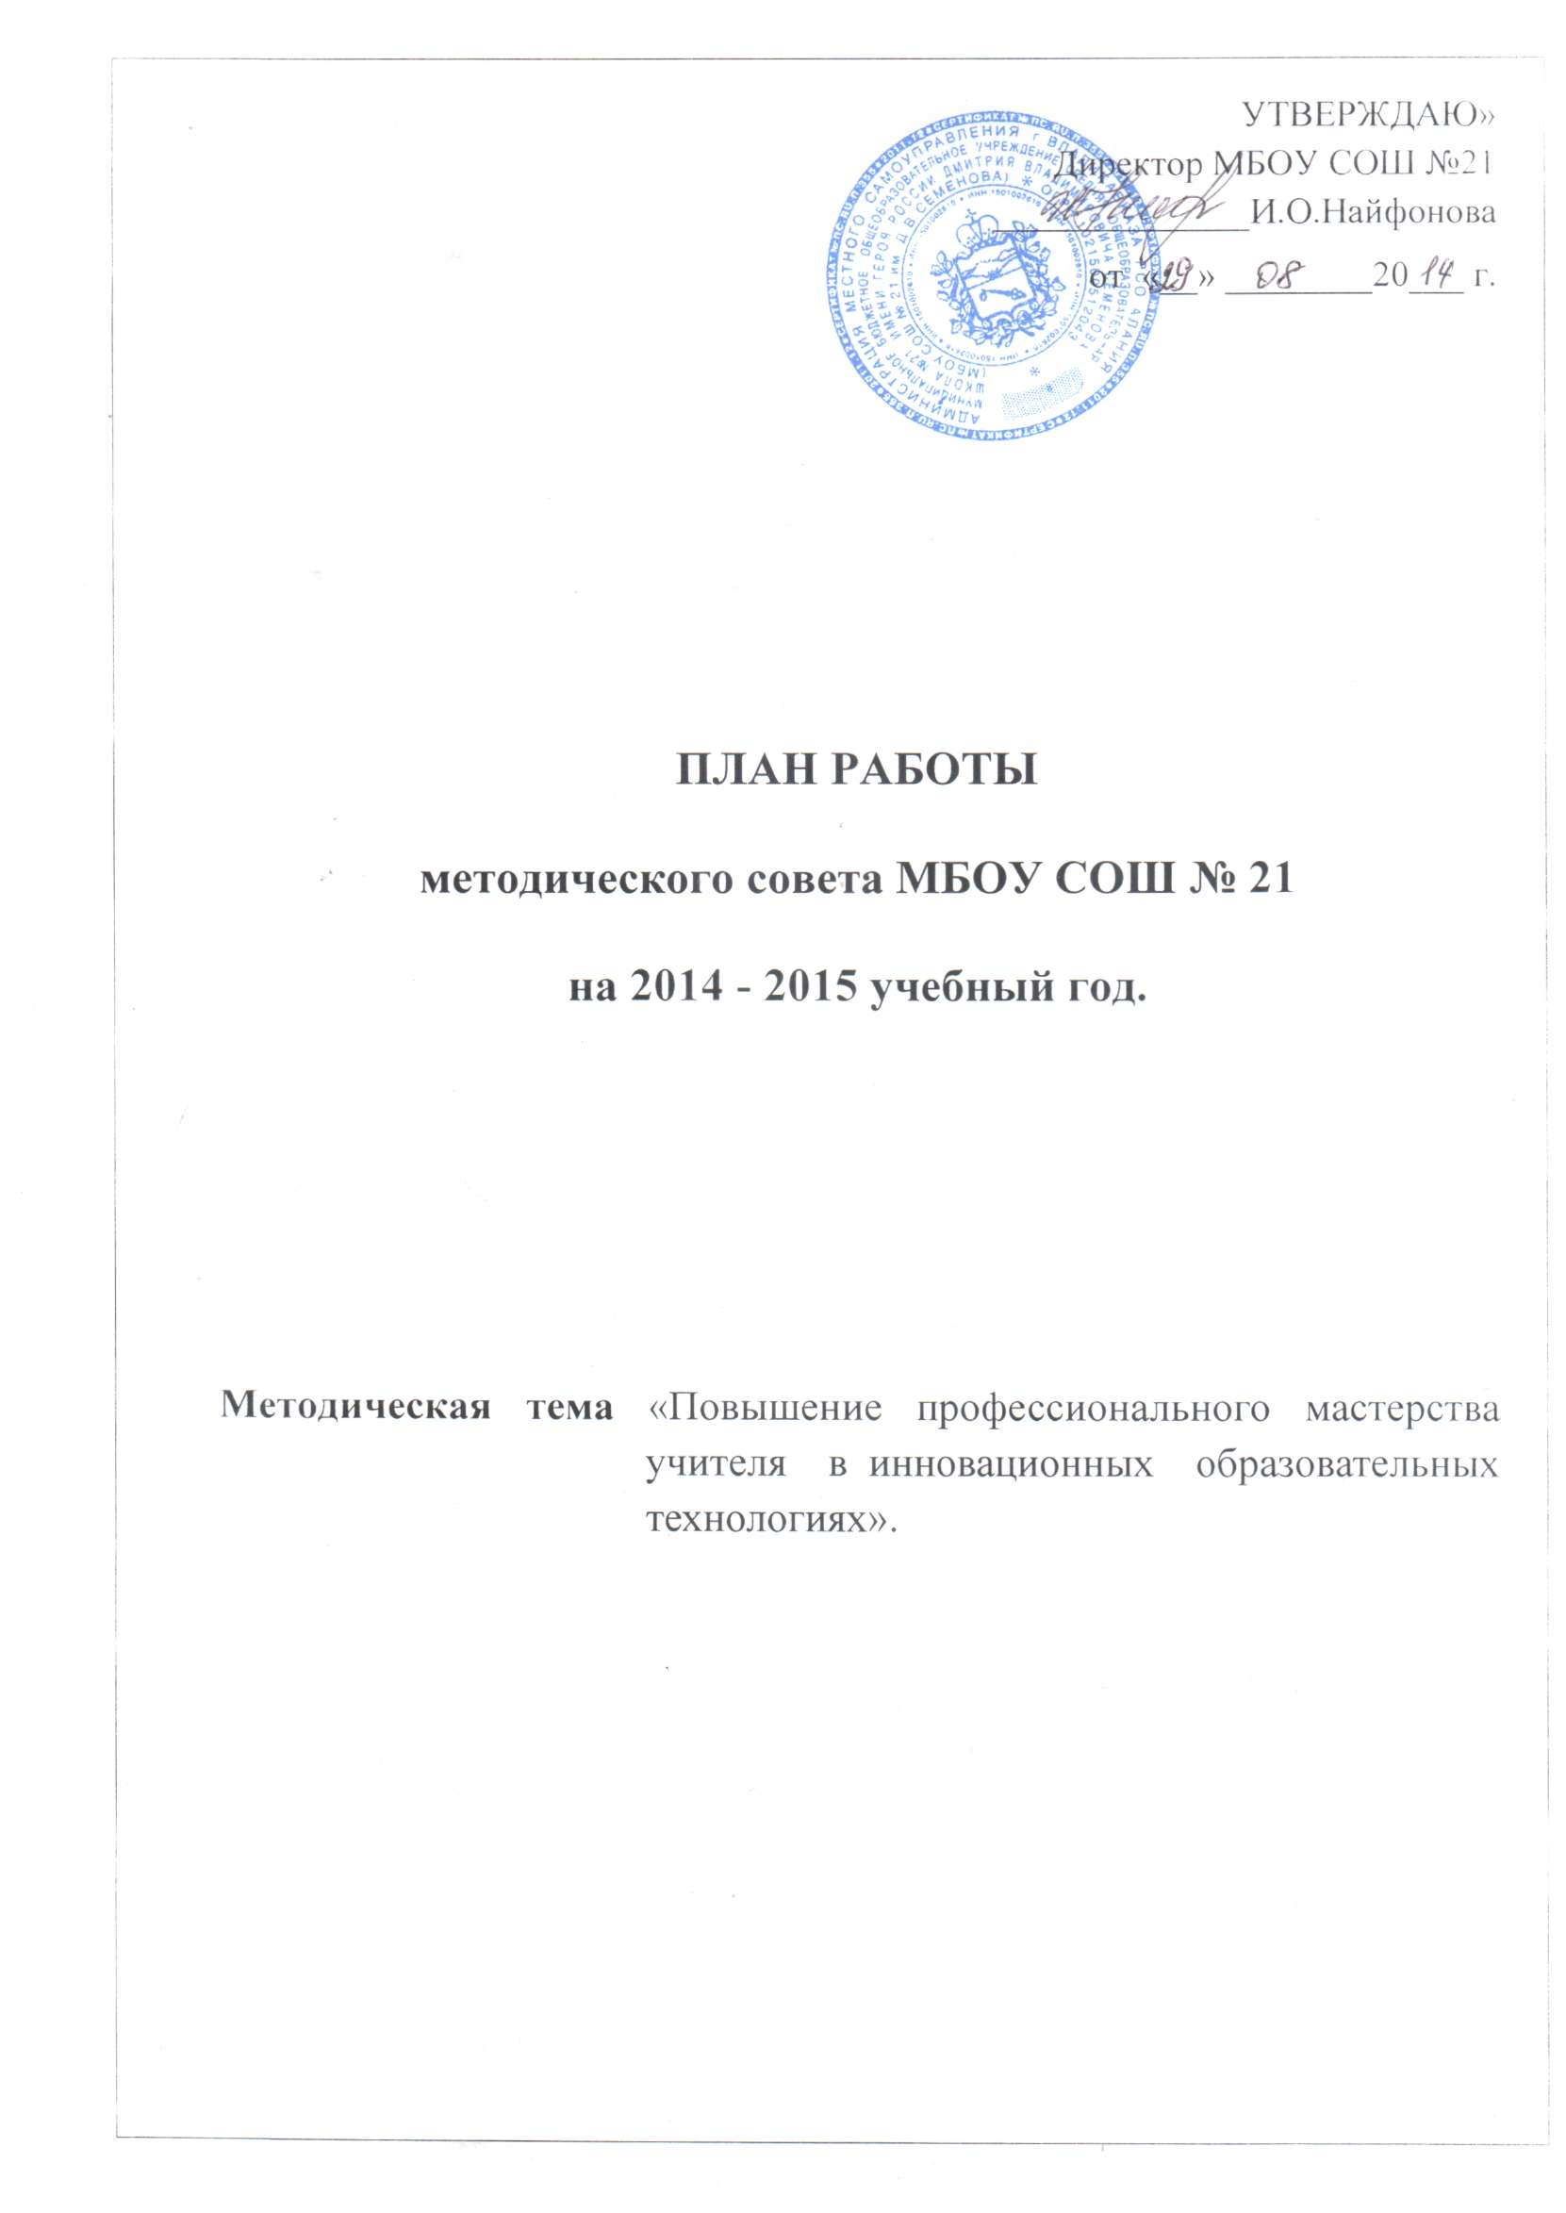

**Цель** - повышение уровня профессионального мастерства педагогических работников, создание благоприятной образовательной среды, способствующей раскрытию индивидуальных особенностей обучающихся, обеспечивающей возможности их самоопределения и самореализации и укрепления здоровья школьников.

**Основные задачи методической работы на 2014-2015 учебный год**:

1. Повышать уровень профессиональной компетенции педагогов через личностное развитие учителей, повышение квалификации, участие их в инновационной деятельности школы.

2. Совершенствовать методический уровень педагогов в овладении новыми педагогическими технологиями, моделированию мотивации достижения успеха.

3. Преобразование существующих и внедрение инновационных форм, методов и технологий обучения и воспитания в целях повышения качества образовательного процесса.

4.Создание условий для полноценной реализации профессионального развития и саморазвития учителя в специально организованной внутришкольной методической системе.

5. Продолжить работу по обобщению и распространению передового педагогического опыта. Пополнять методическую копилку необходимым информационным материалом для оказания помощи учителю в работе.

6. Продолжить систематизацию работы с детьми, имеющими повышенные интеллектуальные способности.

7. Расширение сферы использования информационных технологий, создание условий для раннего раскрытия интересов и склонностей учащихся к научно-исследовательской деятельности, для усвоения школьниками исследовательских, проектировочных и экспериментальных умений.

 8. Повышение качества образовательного процесса через:

- осуществление системно-деятельностного подхода в обучении и воспитании;

- применение информационно-коммуникационных технологий в урочном процессе и внеурочной деятельности;

- обеспечение усвоения обучающимися обязательного минимума содержания начального, основного, среднего общего образования на уровне требований государственного образовательного стандарта

- работу с обучающимися по подготовке к сдаче итоговой государственной аттестации;

- формирование положительной мотивации обучающихся к учебной деятельности;

- обеспечение социально-педагогических отношений, сохраняющих физическое, психическое и социальное здоровье обучающихся;

- осуществление процедуры оценки на основании показателей эффективности деятельности образовательного учреждения, показателей эффективности педагогических работников.

**Ожидаемые результаты:**

1. Повышение профессиональной компетенции педагогического коллектива.

2. Повышение качества образованности школьника, уровня его воспитанности.

3. Личностный рост каждого обучающегося.

4. Готовность ученика к самостоятельному выбору и принятию решения, усиление ответственности за последствия своих поступков.

5. Формирование потребности у обучающихся проявлять заботу о своем здоровье и стремления к здоровому образу жизни.

**Формы работы:**

* Тематические педагогические советы.
* Методический Совет.
* Методические объединения учителей.
* Самообразование.
* Открытые уроки.
* Предметные и методические недели.
* Индивидуальные консультации.
* Семинары.
* Обобщение опыта, разработка методических рекомендаций в помощь учителю.
* Курсовая система повышения квалификации.
* Аттестация.

**Состав методического совета**

1. Найфонова И.О.- директор школы,

2. Сложенкина Н.В. - заместитель директора по УВР,

3. Тотоева Л.В.- и.о. заместителя директора по УВР,

4. Ваниева Е.В.. - заместитель директора по ВР,

5. Дзуцева З.Б.- руководитель методического объединения учителей осетинского языка и литературы,

6. Семененко Т.В.- руководитель методического объединения учителей естественно-научного цикла,

7. Джанаева З.Б..- руководитель методического объединения учителей русского языка и литературы,

8. Кодзаева М.О.- руководитель методического объединения учителей иностранных языков,

9. Свиридова В.Г.- руководитель методического объединения МО спортивно-художественного цикла и учителей истории, ОБЖ,

10. Лолаева М.Г.- руководитель методического объединения учителей начальных классов,

11 Никонова Н.А.- руководитель методического объединения классных руководителей,

12. Дзуцева Е.Д.- педагог – библиотекарь,

13.Тадтаева М.Х.- педагог – психолог.

**Планирование работы**

|  |  |  |  |
| --- | --- | --- | --- |
| **№** | **Проводимые мероприятия** | **Сроки** | **Организаторы** |
| Заседание первое | Итоги методической работы за 2013-2014 учебный год | Август | ЗУВР |
| Планирование методической работы на новый 2014-2015 учебный год |  |
| Утверждение плана методической работы: планов ШМО, МС | ЗУВР  Руководители ШМО |
| Экспертиза и утверждение рабочих учебных программ. | Руководители ШМО |
| Заседание  второе | Обзор нормативно-правовых документов. | Сентябрь | ЗУВР |
| Организация стартового контроля во 2-х, 5-х, 10-х классах в соответствии с планом ВШК | Руководители ШМО |
| Организация подготовки учащихся к школьному этапу Всероссийской олимпиады школьников | Руководители ШМО |
| участие в заочных, очных и дистанционных олимпиадах и конкурсах |  |
| Единый орфографический режим по ведению документации |  |
| Аттестация учителей как фактор повышения качества образования, повышение квалификации учителей. | Руководители ШМО |
| Заседание  третье |  | Октябрь |  |
| Организация и проведение школьного тура Всероссийской олимпиады школьников | Руководители ШМО |
| Анализ школьного тура Всероссийской олимпиады школьников | ЗУВР |
| О подготовке к ОГЭ, ЕГЭ. |  |
| Работа с электронными дневниками и журналами. | Руководители ШМО |
| О научно-исследовательской работе в школе. | ШМО математического цикла |
| Заседание  четвёртое | Организация участия в муниципальном туре Всероссийской олимпиады школьников | Ноябрь | Руководители ШМО |
| Организация работы по предпрофильной и профильной подготовки обучающихся |  |
| Подготовка учителей к творческим конкурсам | ШМО гуманитарного цикла |
| Работа школьного сайта | Администрация, ШМО |
| Заседание  пятое | Подготовка и проведение методического семинара «Педагогические затруднения. Пути решения проблемы» | Декабрь | ШМО естественнонаучного цикла |
| Расширение зоны использования ИКТ в образовательном процессе в условиях введения ФГОС. |  |
| Анализ муниципального тура Всероссийской олимпиады школьников | ЗУВР |
| Обсуждение плана подготовки учащихся к региональному туру Всероссийской олимпиады школьников | Руководители ШМО |
| Заседание  шестое | Организация и проведение школьного этапа научно-практической конференции  « хочу все знать» | Январь | Руководители ШМО |
| Подготовка участия школьников в районной и республиканских НПК | Руководители ШМО |
| Работа с одаренными детьми. Результаты  муниципального тура Всероссийской олимпиады школьников. | ЗУВР |
| Планирование предметных недель |  |
| О результатах экспертизы преподавания учебных предметов за 1 полугодие |  |
| Отчет руководителей МО о выполнении программного материала за 1 полугодие | Руководители ШМО |
| Заседание  седьмое | Анализ регионального тура Всероссийской олимпиады школьников | Март | ЗУВР |
| Рассмотрение программно-методического обеспечения учебного процесса на 2014-2015 учебный год | Руководители ШМО |
| Составление предварительного списка учителей, направляемых на курсы повышения квалификации, и списков учителей, которые в 2015/2016 учебном году планируют защиту категории | ЗУВР |
| Инструктивно-методическое совещание «Подготовка к государственной итоговой аттестации» | ЗУВР |
| Заседание восьмое | Утверждение экзаменационных материалов (осетинский язык и литература) | Апрель | Руководители ШМО |
| Работа по преемственности начальной и основной школы |  |
| Семинар «Современный урок в условиях системно – деятельностного подхода» |  |
| Анализ посещенных уроков. |  |
| О проведении внеклассной работы и открытых уроков. | Руководители ШМО |
| Подведение итогов аттестации, курсовой подготовки повышения квалификации педагогических кадров школы за 2014/2015 учебный год | ЗУВР |
| Заседание девятое | Анализ  работы с одаренными детьми. | Май | Руководители ШМО |
| Отчет наставников о работе с молодым специалистом. | Руководители ШМО |
| Отчет руководителей МО о выполнении программного материала за год. | Руководители ШМО |
| Утверждение УМК. |  |
| Анализ и оценка работы методических объединений, методического совета, методической работы школы за 2014-2015 учебный год. Обсуждение проекта плана на 2015-2016 учебный год. | ЗУВР  Руководители ШМО |

Педсоветы:

1. Повышение качества подготовки обучающихся к ЕГЭ и ОГЭ.
2. Индивидуализация и дифференциация обучения как важный фактор развития познавательных интересов школьников.
3. Создание образовательной среды, обеспечивающей саморазвитие каждого ученика.
4. Инновационная деятельность классного руководителя как  средство личностного развития обучающегося.
5. Подготовка конкурентно-способного ученика в открытом образовательном пространстве, с учетом возможностей образовательного комплекса
6. Традиции и инновации в совершенствовании классно-урочной системы обучения в условиях  реализации ФГОС НОО»
7. Реализация принципов воспитания, изложенных в ФГОС.
8. Управление процессом формирования УУД согласно требованиям ФГОС.
9. Использование современных педагогических технологий в учебно-воспитательном процессе.

**ПРОТОКОЛ № 1**

**заседания методического совета школы**

От 28 августа 2014 года

Присутствовали: 15 чел.

Повестка:

1. Задачи методической работы по повышению эффективности и качества образовательного процесса в 2014-2015 учебном году.

2.Утверждение плана методической работы школы на 2014-2015 уч.г.

3.Рассмотрение плана работы методических объединений.

4. Рассмотрение рабочих программ по учебным предметам и курсам

5. Утверждение плана проведения предметных недель.

6. Рассмотрение материалов для проведения мониторинга уровня знаний по русскому языку, математике.

**По первому вопросу** слушали руководителя методического совета школы Теребилкину Е.В.. Она осветила результаты деятельности методической службы школы в 2013-2014 уч.году. Были поставлены задачи методической работы по повышению эффективности и качества образовательного процесса в 2014-2015 уч. году. Существенным показателем результативности работы над единой методической темой являются: внедрение учителями в образовательный процесс системно-деятельностного подхода; рост количественных и качественных показателей участия школьников в конкурсах различного уровня; рост профессионального уровня педагогов школы. Предложила кандидатуру Богословской И.В. на пост руководителя МС в 2014-2015 уч.году. Проведено голосование.

За-11чел;

Против - ;

Воздержались -;

Решение:

Назначить руководителем методического совета школы зам. директора по УВР Богословскую И.В.

**По второму вопросу** слушали заместителя директора по УВР Богословскую И.В. Ею были освещены основные направления методической работы школы на 2014 – 2015учебный год. Научно-методическая работа школы направлена на повышение творческого потенциала и совершенствования воспитательно-образовательного процесса, повышение творческого потенциала педагогов, на создание условий для личностного, социального, коммуникативного и познавательного развития личности обучающегося, на внедрение в практику личностно-ориентированных технологий, позволяющих наиболее полно реализоваться каждому обучающемуся. Ознакомила с планом работы МС на 2014-2015 уч.год. Обсуждение актуальных тем, привлечение учителей к участию в тематических педсоветах, проведение консультаций для учителей, оказание помощи в обобщении своего опыта, пополнение библиотечного фонда – это лишь неполный перечень форм работы администрации школы.

**По третьему вопросу** слушали руководителей МО, школьного психолога, педагога - библиотекаря. Они сообщили об основных направлениях своей работы в контексте реализации единой методической темы и представили планы работы на 2014 -2015 учебный год.

**По четвертому вопросу** слушали заместителей директора по УВР Теребилкину Е.В., Богословскую И.В.. Они отметили, что в целях исполнения закона «Об образовании в Российской Федерации», совершенствования нормативно-правового обеспечения деятельности общеобразовательного учреждения, эффективного внедрения федерального государственного образовательного стандарта начального и основного общего образования, учителями - предметниками составлены рабочие программы по предметам и рабочие программы обучения на дому, элективных курсов, элективных учебных предметов, программ внеурочной деятельности на 2014 – 2015 учебный год. Учителя составили рабочие программы на основе примерных учебных программ, образовательных программ школы. Рабочие программы согласованы с руководителями школьных методических объединений и заместителями директора по учебно-воспитательной работе.

**По пятому вопросу** слушали заместителя директора по УВР Богословскую И.В.. Она ознакомила с графиком проведения предметных недель на 2014-2015 уч.год.

**По шестому вопросу** слушали Королеву Т.Ю.- руководителя методического объединения учителей физико-математического цикла, Казакову Е.Ю.- руководителя методического объединения учителей филологического цикла. Были рассмотрены материалы для проведения мониторинга уровня знаний по русскому языку, математике.

**Решение методического совета**

1. Признать работу методического совета за 2013-2014 учебный год удовлетворительной.

2. Утвердить план работы методического совета школы на 2014 – 2015учебный год.

3. Утвердить планы работ МО на 2014 – 2015 учебный год:

4.Утвердить рабочие программы по предметам и рабочие программы обучения на дому, курсов по выбору, элективных курсов, элективных учебных предметов, программ внеурочной деятельности на 2014 – 2015 учебный год.

5.Утвердить график проведения предметных недель.

6. Утвердить материалы для проведения мониторинга уровня знаний по русскому языку, математике.

Председатель методического совета: Т.Н. Грачева

Секретарь методического совета: И.В. Богословская